План мероприятий
месячника оборонно-массовой и военно-патриотической работы
в МКОУ "Солоновская СШ им. Н.А. Сартина"
на 2022-2023 учебный год
№ п/п | Наименование мероприятия |  | Дата проведения | Класс | Место проведения / ответственный
1 | Линейка памяти Н.А. Сартина |  | 15 января 2023 г | 1-11 | Школа /  Попова С,И.
2 | Соревнования по стрельбе из лазерной винтовки на приз Н.А. Сартина |  | Январь 2023 г | 2-11 | Школа /  Соколов С.А.
3 | Информационный час «День полного освобождения Ленинграда от фашистской блокады» |  | 27 января 2023г. | 2-11 | Актовый зал/  Фатеева С.Е.
4 | Информационный час «Разгром немецко-фашистских войск под Сталинградом» |  | 2 февраля 2023 г | 5-11 | ДК/  Попова С.И.  Власенко Т.И.
5 | Классный час, посвященный Дню памяти о россиянах, исполнивших служебный долг за пределами Отечества |  | 15 февраля 2023 г | 5-11 | Школа /  Фирстов А.А.
6 | Праздничный концерт, посвященный Дню защитника Отечества |  | 17 февраля 2023 г | 1-11 | Актовый зал, /  Попова С.И.  Кизим Т.В.
7 | Выставка рисунков ко Дню защитника Отечества |  | Январь 2023 г. | 1-11 | Кальсина Д.Ю. /  Классные руководители нач.классов
8 | Конкурс сочинений « Без срока давности» |  | Январь 2023 г | 11 | Школа/  Макарова М.И.
9 | Акция «Поздравление солдату» |  | 23 января-3 февраля 2023 г. | 1-11 | Школа,  Попова С.И.
10 | Спортивные состязания «А ну- ка, парни!» |  | 17 февраля 2023 г | 1-11 | Спротивный зал/  Соколов С.А.
11 | Акция «Письмо в блокадный Ленинград» |  | 12 января-01 февраля 2023 г. | 8 | Школа /  Фатеева С.Е.
 |  | Селивёрстовский филиал
16 | Линейка, посвященная открытию месячника оборонно-массовой и военно-спортивной работе |  | 23 января 2023 | 1-11 | Зам.по ВР  Коннова А.Ю.
17 | Акция «Поздравление солдату» |  | 23.01.2023- 03.02.2023 | 1-11 | Классные руководители
18 | Соревнования по баскетболу |  | 25 января 2023 | 5-11 | Учитель физкультуры  Кузьменко А.В.
19 | Конкурс рисунков «Есть такая профессия Родину защищать |  | 23-31 января 2023 | 1-11 | Зам.по ВР  Коннова А.Ю.
20 | Линейка-День полного освобождения Ленинграда от фашистской  блокады; |  | 27 января 2023 | 1-11 | Учитель истории  Гордеева Е.Н.
21 | Патриотическая акция «Бабочки памяти», посвященная памяти жертв Холокоста |  | 26 января 2023 | 1-4 | Зам.по ВР  Коннова А.Ю.
22 | Гражданская оборона, огневая подготовка |  | 01февраля2023 | 5-11 | Сафронов С.П.  Учитель ОБЖ
23 | Классный час  Разгром немецко-фашистских войск под Сталинградом |  | 02 февраля 2023 | 5-11 | Классные руководители
24 | Гражданская оборона, огневая подготовка игра «Я знаю ОБЖ» |  | 03 февраля 2023 | 9-11 | Сафронов С.П.  Губарева Л.А.  Учителя ОБЖ
25 | Гражданская оборона, огневая подготовка игра «Крестики-нолики» |  | 07 февраля 2023 | 7-8 | Губарева Л.А.  Учитель ОБЖ
26 | Соревнования по стрельбе |  | 08 февраля 2023 | 8 - 11 | Сафронов С.П.  Классные руководители
27 | Соревнования: разборка, сборка автомата Калашникова; |  | 10 февраля 2023 | 5-11 | Сафронов С.П.  Учитель ОБЖ
28 | Соревнования: метание гранат, метание ножей |  | 11 февраля 2023 | 8-11 | Сафронов С.П.
29 | Викторина «Герои России» |  | 14 февраля 2023 | 5-7 | Классные руководители
30 | Патриотическая акция «Красный тюльпан», посвященная памяти солдат, погибших в годы Афганскойвойны |  | 15 февраля 2023 | 5-11 | Зам.по ВР  Коннова А.Ю.
31 | Военно-спортивная игра «Снежный Барс» |  | 16 февраля 2023 | 2-11 | Кузьменко А.В.  Сафронов С.П.  Классные руководители
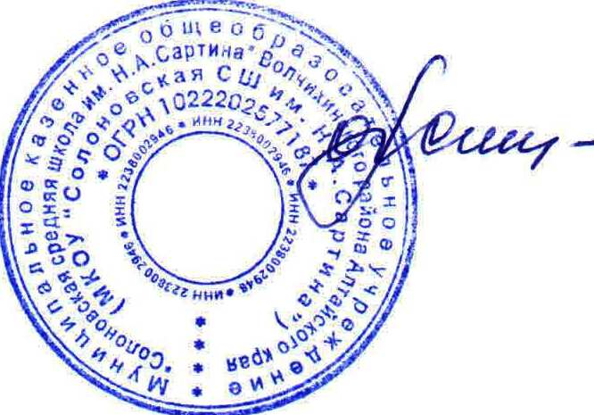
Директор школы: О.А.Симон

